第２章 事実発生後１４日以内の届出

変更の事由 |  | 書類の名称（提出） | 確認書類（提示）
ア | ■省令第７条第1号イ該当から、同号イ該当へ変更したとき  （交代したとき）  ※常勤役員等が２人→１人の場合も同じ | ■変更届の表紙（大阪府用、届出者用）  ■変更届出書（第一面）  （省令様式第22号の２）  ■常勤役員等証明書  （省令様式第７号）  ■常勤役員等略歴書  （省令様式第７号別紙）  ※役員として届け出ていない執行役員が新たに常勤役員等（経営業務の管理責任者）になる場合上記に加えて必要  ■誓約書（省令様式第6号）  ■登記されていないことの証明書  （発行日から３か月以内の原本）  「登記されていないことの証明書」 に加えて「診断書」の提出が必要となる場合がありま  す。  ■市町村の長の証明書  （発行日から３か月以内の原本）  ただし、外国籍の方については長の証明書に代えて、住民票（国籍、氏名（通称名含む）、生年月日を確認できる本人の抄本）（発行日から３か月以内の原本）を添付してください。  ※住民票はマイナンバーの記載のないものを提出して下さい。 | ■商業登記簿謄本  （法人に限り必要、交代時に役員であることが確認できる謄本）  ■常勤性の確認書類（P.2-45～2-46を参照）  ■経験の確認書類  （P.2-17～2-28を参照）
イ | ■氏名変更したとき | ■変更届の表紙（大阪府用、届出者用）  ■変更届出書（第一面）  （省令様式第22号の２）  ■常勤役員等証明書  （省令様式第７号） | ■戸籍抄本、住民票、商業登記簿謄本等（氏名の変更が確認できるもの）  ※住民票はマイナンバーの記載のないもの又はマイナンバーをマスキング等で消して提示して下さい。
ウ | ■基準を満たさなくなったことにより削除するとき  （交代の者がいない場合） | ■変更届の表紙（大阪府用、届出者用）  ■変更届出書（第一面）  （省令様式第22号の２）  ■届出書（省令様式第22号の３）  ■廃業届（省令様式第22号の４）  （全部廃業する場合は「廃業届」のみ） | ■商業登記簿謄本  （法人に限り必要、引き続き担当する者が役員であることが確認できる謄本）
エ | ■複数いる場合で  ・減員することにより  不要となる者の削除 | ■変更届の表紙（大阪府用、届出者用）  ■変更届出書（第一面）  （省令様式第22号の２）  ■常勤役員等証明書  （省令様式第７号） | ■商業登記簿謄本  （法人に限り必要、引き続き担当する者が役員であることが確認できる謄本）
オ | ■省令第７条第１号イ該当から省令第７条第１号ロ該当に変更が生じたとき  ※ 省令第７条第1号ロ該当での経験の場合は、事前に建設業許可グループに相談してください。  （事前相談を受けた場合でも、審査にあたっては、別途確認書類を求める場合があります。） | ■変更届の表紙（大阪府用、届出者用）  ■変更届出書（第一面）  （省令様式第22号の２）  ■常勤役員等の略歴書  （省令様式第７号の2別紙1）  ■常勤役員等及び当該常勤役員等を直接に  補佐する者の証明書  （省令様式第７号の２第一面から四面）  ※ 同一人物が・・を兼ねる際も、  3部必要です。  ■常勤役員等及び当該常勤役員等を直接に  補佐する者の略歴書（省令様式第７号の2の別紙2）  ※ 人数分提出してください。  同一人物が・・を兼ねる際は、  該当の経験を１部にまとめて記載の上、  提出してください。 | ■常勤性の確認書類  （P.2-45～2-46を参照）  ■経験及び現在の地位の  確認書類  （P.2-17～2-28を参照）
※ ：財務管理 ：労務管理 ：業務運営の略
☆代理人が届け出る場合は、「委任状」（府規則様式第２号）を添付してください。
（詳細はP.6-28～P.6-29をご確認ください。）
☆変更届等が複数にわたる場合は、各々の変更届等に委任状を添付してください。
☆届出の際は、書類等を提出される方の本人確認書類を提示してください。（詳細はP.6-30をご確認ください。）
※代理人の委任状の提出及び本人確認書類の提示ができない場合は、審査・受付ができませんので、
ご了承下さい。

※代理人の委任状の提出及び本人確認書類の提示ができない場合は、審査・受付ができませんので、ご了承下さい。

省令第７条第1号ロ該当での経験の場合は、事前に建設業許可グループに相談してください。
※ 事前相談を受けた場合でも、審査にあたっては、別途確認書類を求める場合があります。

変更の事由 |  | 書類の名称（提出） | 確認書類（提示）
ア | ■「常勤役員等（経営  業務の管理責任者）」を変更した場合かつ「常勤役員等を直接に補佐する者」に変更がない場合  ■「当該常勤役員等を  直接に補佐する者」を変更した場合かつ「常勤役員等（経営業務の管理責任者）」に変更がない場合  ■「当該常勤役員等を直接に補佐する者」の構成に変更が生じた場合かつ「常勤役員等（経営業務の管理責任者）」に変更がない場合  (例) ・・ : 各1人（計3人）から・ ： 1人が兼務、 : 1人（計２人）に変更した場合など | ■変更届の表紙（大阪府用、届出者用）  ■変更届出書（第一面）  （省令様式第22号の２）  ■常勤役員等及び補佐する者証明書（省令様式第７号の2第一面から四面）  ※ 同一人物が・・を兼ねる際も、3部必要です。  ■常勤役員等の略歴書  （省令様式第７号の2別紙1）  ■常勤役員等及び当該常勤役員等を直接に  補佐する者の略歴書（省令様式第７号の2別紙2）  ※ 人数分提出してください。  同一人物が・・を兼ねる際は、  該当の経験を１部にまとめて記載の上、  提出してください。 |  | ■常勤性の確認書類（P.2-45～2-46を参照）  ■経験の確認書類  （P.2-17～2-28を参照）
イ | ■「常勤役員等(経営業務の管理責任者)」又は「当該常勤役員等を直接に補佐する者」の  氏名を変更した場合  ※人物に変更がないとき | ■変更届の表紙（大阪府用、届出者用）  ■変更届出書（第一面）  （省令様式第22号の２）  ■常勤役員等及び当該常勤役員等を直接に  補佐する者の証明書  （省令様式第７号の２第一面から四面）  ※ 同一人物が・・を兼ねる際も、  3部必要です。  ※ 略歴書(省令様式第７号の2別紙１と2)は、不要です。 |  | ■戸籍抄本、住民票、商業登記簿謄本等（氏名の変更が確認できるもの）  ※住民票はマイナンバーの記載のないもの又はマイナンバーをマスキング等で消して提示して下さい。
ウ | ■省令第７条第１号ロ該当から省令第７条第１号イ該当に変更が生じた場合 | ■変更届の表紙（大阪府用、届出者用）  ■変更届出書（第一面）  （省令様式第22号の２）  ＊新たに常勤役員等になる者(省令第７条第１号イ該当)  ■常勤役員等(経営業務の管理責任者)証明書  （省令様式第７号）  ■常勤役員等の略歴書  （省令様式第７号別紙）  ＊ 直接に補佐する者であった者  ■届出書（省令22号の3）・・分  各々に削除の届出が必要です。( 最大３枚 )  ⇒ 記載例P2-16 |  | ■常勤性の確認書類  （P.2-45～2-46を参照）  ■経験の確認書類  （P.2-17～2-28を参照）
※ ：財務管理 ：労務管理 ：業務運営の略

☆代理人が届け出る場合は、「委任状」（府規則様式第２号）を添付してください。
（詳細はP.6-28～P.6-29をご確認ください。）
☆変更届等が複数にわたる場合は、各々の変更届等に委任状を添付してください。
☆届出の際は、書類等を提出される方の本人確認書類を提示してください。（詳細はP.6-30をご確認ください。）
※代理人の委任状の提出及び本人確認書類の提示ができない場合は、審査・受付ができませんので、ご了承下さい。

「行政手続における特定の個人を識別するための番号の利用等に関する法律」に基づき、国税庁から指定された法人番号を記入ください。商業登記簿謄本の会社法人等番号（１２桁）の前に１桁の検査用数字を加えた番号になります。

変更年月日を必ず記載します。
（様式７号の変更日と同日となります。）
役員の就退任・代表者の変更がある場合

代表者の変更がある場合はこちらも記載します。
■ 様式第七号 常勤役員等（経営業務の管理責任者等）証明書
イ 常勤役員等 ※ 下記いずれかに該当の場合
（ a1 ）建設業に関し5年以上経営業務の管理責任者としての経験を有する者
（ a2 ）建設業に関し5年以上経営業務の管理責任者に準ずる地位にある者（経営業務を執行する権限の委任を受けた者に限る。）として経営業務を管理した経験を有する者
（ a3 ）建設業に関し6年以上経営業務の管理責任者に準ずる地位にある者として経営業務の管理責任者を補佐する業務に従事した経験を有する者

法人における常勤役員等とは
「業務を執行する社員、取締役、執行役又はこれらに準ずる者」となり、「業務を執行する社員」とは、持分会社の業務を執行する社員をいい、「取締役」とは、株式会社の取締役をいい、「執行役」とは、委員会設置会社の執行役をいいます。また、「これらに準ずる者」とは、法人格のある各種組合等の理事等をいい、監査役、会計参与、監事及び事務局長等は、原則、含みません。

経験年数には「非常勤」の期間は含まれません。7号別紙の内容と相違のないように記載します。
経営業務の管理責任者としての経験年数について確認書類を求めます。P.2-17～2-28参照（下記の変更日まで）
変更又は追加の年月日を記載します。
就任する者の常勤性の確認書類を求めます。
※変更日から届出日まで確認します。P.2-45～2-46参照
住民票の個人の住所を記載します。
居所が異なる場合は両方記載し、居所についての確認書類を求めます。
「常勤役員等（経営業務の管理責任者）」とは、原則として常勤であった者で、法人の業務を執行する社員、取締役、執行役若しくは法人格のある各種の組合等の理事等、個人の事業主又は支配人その他支店長、営業所長等営業取引上対外的に責任を有する地位にあって、経営業務の執行等建設業の経営業務について総合的に管理した経験を有する者をいいます。

大阪府知事コード「27」
変更前も必ず記載します。
変更の場合は２を記載します。
(1)法人の役員または
個人事業主の経験
(2)執行役員の経験
(3)補佐経験
■ 様式第七号 常勤役員等（経営業務の管理責任者等）証明書 別紙
・ 申請時までの職歴を記載し、特に建設業に関する職歴についてはすべて記載してください。
・ 経営経験や実務経験との齟齬がないように、かつそれぞれの経験が明らかになるように、併せて宅建業免許、産廃許可、建築士事務所登録、電気工事業登録等の際に大阪府に提出している略歴書等があれば、それらの略歴との齟齬がないように注意してください。
住民票の個人の住所を記載します。
居所が異なる場合は両方記載し、居所についての確認書類を求めます。
建設業に関する職歴は全て記載し、
常勤役員等（経営業務の管理責任者証明書）（省令様式第７号）と相違のないようにします。
職歴の期間が重なる場合は、常勤・非常勤の期間がわかるように記載します。
例：（H26.4～非常勤）
賞罰欄も必ず記載して下さい。行政処分のみだけではなく、刑事罰等についても記載します。
※賞罰がない場合は必ず「なし」と記載します。
氏名を記載してください。
「常勤役員等（経営業務の管理責任者等）」は、許可申請者の調書（様式第12号）の作成は不要です。
■ 様式第七号の二 常勤役員等及び当該常勤役員等を直接に補佐する者の証明書（第一面）

ロ 常勤役員等
（ b1 ）建設業に関し、2年以上役員等としての経験を有し、かつ、5年以上役員等又は役員等に次ぐ職制上の地位にある者
（財務管理、労務管理又は業務運営の業務を担当するものに限る。）としての経験を有する者の場合
不要なものを消す
不要なものを消す
ロ（b１）では、建設業に関する２年以上の役員等経験が必要です。かつ、建設業に関する財務管理・労務管理・業務運営いずれかの管理職経験（役員等または役員等に次ぐ職制上の地位）が5年以上あることを「常勤役員等の略歴書」により確認できる必要があります。
・常勤の役員（申請者が法人の場合）
・本人（申請者が個人の場合）
・支配人（申請者が個人で支配人を置いている場合）
住民票の個人の住所を記載します。
居所が異なる場合は両方記載し、居所についての確認書類を求めます。
申請時に有効な許可年月日がある場合、最も古いものを記載します。新規申請の場合は不要です。
右詰めで余白は「０」を記載します。
・濁点・半濁点も含んで１文字とする。
・姓と名の間は１マスあける。
変更前も必ず記載します。
変更の場合は２を記載します。
■ 様式第七号の二 常勤役員等及び当該常勤役員等を直接に補佐する証明書 別紙
・ 申請時までの職歴を記載し、特に建設業に関する職歴についてはすべて記載してください。
・ 経営経験や実務経験との齟齬がないように、かつそれぞれの経験が明らかになるように、併せて宅建業免許、産廃許可、建築士事務所登録、電気工事業登録等の際に大阪府に提出している略歴書等があれば、それらの略歴との齟齬がないように注意してください。
住民票の個人の住所を記載します。
居所が異なる場合は両方記載し、居所についての確認書類を求めます。
「常勤役員等（経営業務の管理責任者等）」は、許可申請者の調書（様式第12号）の作成は不要です。
建設業の役員等経験２年以上については、様式第７号の２の第一面で証明した内容と突合させること。
申請時の職名を記入

建設業に関する財務管理・労務管理・業務運営のいずれの経験であるか、またその経験年数（月数）を職務内容欄の右側に記入します。
※ロ（b１）該当においては、建設業の役員等の経験２年以上と合わせて、申請会社の財務・労務・業務いずれかの管理職経験（役員等または役員等に次ぐ職制上の地位）が５年以上必要となります。確認書類については、P2-21～2-23参照してください。

この記載例で、「大阪三郎」は申請会社で役員に次ぐ職制上の地位であったとき、本様式第７号の２別紙で財務管理と労務管理の経験が３年０月、様式第７号の２の第一面で役員経験が２年５月あることがわかります。合わせて５年以上の経験があるため、ロ（b１）の常勤役員等の経験を満たしています。
賞罰欄も必ず記載して下さい。行政処分のみだけではなく、刑事罰等についても記載します。
※賞罰がない場合は必ず「なし」と記載します。
氏名を記載してください。

ロ 常勤役員等
（ b2 ）5年以上役員等としての経験を有し、かつ、建設業に関し2年以上役員等としての経験を有する者の場合

ロ（b２）では、建設業に関する２年以上の役員経験が必要です。かつ、他業種で役員等の経験を合わせて5年以上あることを「常勤役員等の略歴書」に記載の上、確認できる必要があります。
不要なものを消す
不要なものを消す
・常勤の役員（申請者が法人の場合）
・本人（申請者が個人の場合）
・支配人（申請者が個人で支配人を置いている場合）
住民票の個人の住所を記載します。
居所が異なる場合は両方記載し、居所についての確認書類を求めます。
申請時に有効な許可年月日がある場合、最も古いものを記載します。新規申請の場合は不要です。
右詰めで余白は「０」を記載します。
・濁点・半濁点も含んで１文字とする。
・姓と名の間は１マスあける。
変更前も必ず記載します。
変更の場合は２を記載します。
変更前も必ず記載します。
■ 様式第七号の二 常勤役員等及び当該常勤役員等を直接に補佐する者の証明書（第一面） 別紙
・ 記載方法についてはP2-9に同じ。
・ 他業種の役員経験を記入します。
住民票の個人の住所を記載します。
居所が異なる場合は両方記載し、居所についての確認書類を求めます。
申請時の職名を記入
「常勤役員等（経営業務の管理責任者等）」は、許可申請者の調書（様式第12号）の作成は不要です。

他業種の役員経験を記入します。
※ロ（b２）該当においては、建設業の役員等経験２年以上を含む、５年以上の役員等経験が必要となります。確認書類については、P2-23～2-24参照してください。

この記載例で、「大阪四郎」は（株）谷町フードサービスで役員（取締役）経験を３年０月、様式第７号の２の第一面で建設業の役員経験が２年１月あることがわかります。合わせて５年以上の経験があるため、ロ（b２）の常勤役員等の経験を満たしています。
建設業の役員等経験２年以上については、様式第７号の２の第一面で証明した内容と突合させること。
賞罰欄も必ず記載して下さい。行政処分のみだけではなく、刑事罰等についても記載します。
※賞罰がない場合は必ず「なし」と記載します。
氏名を記載してください。
■ 様式第七号の二 常勤役員等及び当該常勤役員等を直接に補佐する者の証明書（第二面）
ロ 常勤役員等を直接に補佐する者
（ c1 ）許可業者または許可申請等を行う建設業者等において5年以上の財務管理の経験を有する者の場合

申請事業者における財務管理に関する役職を記載します。
変更日時点で、組織体系上及び実態上常勤役員等との間に他の者を介在させることなく、当該常勤役員等から直接指揮命令を受け業務を常勤で行うものでなければなりません。
ロ（b１）またはロ（b２）該当の場合、常勤役員等を直接に補佐する者の経験としては、建設業に関する財務管理・労務管理・業務運営それぞれの経験が5年以上あることが必要になります。
※（第二面）では財務管理の経験を記載します。
申請時に有効な許可年月日がある場合、最も古いものを記載します。新規申請の場合は不要です。
・濁点・半濁点も含んで１文字とする。
・姓と名の間は１マスあける。
住民票の個人の住所を記載します。
居所が異なる場合は両方記載し、居所についての確認書類を求めます。
右詰めで余白は「０」を記載します。
変更前も必ず記載します。
変更の場合は２を記載します。
■ 様式第七号の二 常勤役員等及び当該常勤役員等を直接に補佐する者の証明書（第三面）

ロ 常勤役員等を直接に補佐する者
（ c2 ）許可業者または許可申請等を行う建設業者等において5年以上の労務管理の業務経験を有する者の場合

ロ（b１）またはロ（b２）該当の場合、常勤役員等を直接に補佐する者の経験としては、建設業に関する財務管理・労務管理・業務運営それぞれの経験が5年以上あることが必要になります。
※（第三面）では労務管理の経験を記載します。
申請時に有効な許可年月日がある場合、最も古いものを記載します。新規申請の場合は不要です。
・濁点・半濁点も含んで１文字とする。
・姓と名の間は１マスあける。
住民票の個人の住所を記載します。
居所が異なる場合は両方記載し、居所についての確認書類を求めます。
右詰めで余白は「０」を記載します。
申請事業者における労務管理に関する役職を記載します。
変更日時点で、組織体系上及び実態上常勤役員等との間に他の者を介在させることなく、当該常勤役員等から直接指揮命令を受け業務を常勤で行うものでなければなりません。
変更前も必ず記載します。
変更の場合は２を記載します。
■ 様式第七号の二 常勤役員等及び当該常勤役員等を直接に補佐する者の証明書（第四面）
ロ 常勤役員等を直接に補佐する者
（ c3 ）許可業者または許可申請等を行う建設業者等において5年以上の業務運営の業務経験を有する者の場合

ロ（b１）またはロ（b２）該当の場合、常勤役員等を直接に補佐する者の経験としては、建設業に関する財務管理・労務管理・業務運営それぞれの経験が5年以上あることが必要になります。
※（第四面）では業務運営の経験を記載します。
申請時に有効な許可年月日がある場合、最も古いものを記載します。新規申請の場合は不要です。
・濁点・半濁点も含んで１文字とする。
・姓と名の間は１マスあける。
住民票の個人の住所を記載します。
居所が異なる場合は両方記載し、居所についての確認書類を求めます。
右詰めで余白は「０」を記載します。
申請事業者における業務運営に関する役職を記載します。
変更日時点で、組織体系上及び実態上常勤役員等との間に他の者を介在させることなく、当該常勤役員等から直接指揮命令を受け業務を常勤で行うものでなければなりません。
変更前も必ず記載します。
■ 様式第七号の二 常勤役員等及び当該常勤役員等を直接に補佐する者の証明書（第二面～第四面）別紙
申請時までの職歴を記載し、特に申請会社において、建設業の財務管理、労務管理、業務運営の５年以上の業務経験に関する職歴についてはすべて記載してください。経営経験や実務経験との齟齬がないように、かつそれぞれの経験が明らかになるように、併せて宅建業免許、産廃許可、建築士事務所登録、電気工事業登録等の際に大阪府に提出している略歴書等があればそれらの略歴書との齟齬がないように注意してください。
財務管理
労務管理
業務運営
常勤役員等を直接に補佐する者についても、略歴書の記載が必要です。
※いずれの経験であるかとその経験年月数を右側に記載してください。
※財務管理・労務管理・業務運営すべての経験があれば、常勤役員等を直接に補佐する者は一名が兼ねることができます。
略歴書については、人数分必要です。
（例）1名で三役を兼ねる ⇒ 1枚
２名で三役を担う ⇒ 2枚
３名で三役を担う ⇒ 3枚
※財務管理・労務管理・業務運営の経験を同時に経験できる部署である場合は、重複して計算することも可能です。

■ 様式第二十二号の三 届出書
省令第７条第１号ロ該当からイ該当に変更する場合にのみ、常勤役員等を直接に補佐する者を削除が必要です。財務管理・労務管理・業務運営を担う人数分届出書が必要です。
（例：1人がすべてを担っていれば、１枚、それぞれが担っている場合は、3人となる為３枚必要です。）
★ 常勤役員等の変更については、様式第７号下段の変更前箇所に変更前の常勤役員等の氏名記載してください。
届出書（様式22号の３）で削除する必要はありません。

常勤役員等を直接に補佐する者を削除するため、
（１）に丸印をつけてください。
削除する常勤役員等を直接に補佐する者を記入する。
この様式では一度に一名しか記入ができない為、削除する
人数分届出書の作成が必要となる。
☆ 経験の確認書類
※履歴事項全部証明書・閉鎖事項全部証明書については、発行から３か月以内のものを提示してください。

イ ( a1 ) の常勤役員等の経験の場合

法人の常勤役員等又は個人事業主等（経営業務の管理責任者等）として、５年以上の建設業の経営業務を管理していた経験（経験年数）を確認する書類。

※各書類について、証明者（証明会社）での証明したい期間分が必要です。

◎ 法人の役員 としての経験の場合（①～③の確認できた期間が全て重なる期間が「経験年数」です）
① 営業の実態 ⇒ のうち、別表一・決算報告書
※税務署の受付印（令和７年以降の申告分は不要）または税務署の受信通知（電子申告の
場合）を必ず確認します。
② 営業の実績 ⇒ 工事内容・工事期間・請負金額が確認できる
※ 営業の実績として、法令上求められる経験期間について、毎年分の代表的な建設工事を確認します。この際、各年の確認する工事とその翌年の工事との間隔が１年以上とならないようにしてください。１年以上の間隔があった場合、その間に経験した他の工事の実績を確認します。
③ 常勤の役員 ⇒ （履歴事項全部証明書・閉鎖事項全部証明書）
のうち、役員給与等の内訳書
※ 就任～重任～退任など役員期間が途切れないように確認します。

( 例 )
Aさんを経営業務の管理を適正に行うに足りる能力を有するものとして、証明を行う。（申請月 : 令和2年１０月）
Aさんは建設業を営む大阪建設(株)でH26年4月１日に取締役に就任し、現在に至る。

① 提示した確定申告書 : H26.4～R2.3
>> 役員報酬欄 (確定申告書の⑭)で、Aさんの名前があり、常勤として記載されていることが確認できた。
② 提示した建設工事の請求書 : H26.8～R2.1
※ 各年の建設工事について、適切に確認
③ 提示した商業登記簿謄本 : H26.4就任～現在に至る

⇒ 上記①～③の全てが重なる期間(H26.8～R2.1の5年5月)大阪建設(株)での役員経験が証明できた。
▶▶ 常勤役員等（経営業務の管理責任者等）として、
５年以上の建設業の経営業務を管理していた経験（経験年数）があることを、認めます。
◎ 個人事業主 としての経験の場合（①～②の確認できた期間が全て重なる期間が「経験年数」です）
① 営業の実態 ⇒ のうち、第一表
※ 税務署の受付印（令和７年以降の申告分は不要）または税務署の受信通知（電子申告の場合）を必ず確認します。
※ 第一表に税務署の受付印はないが第二表に税理士等の記名捺印がある場合は、第二表も必要

② 営業の実績 ⇒ 工事内容・工事期間・請負金額が確認できる
※ 営業の実績として、法令上求められる経験期間について、毎年分の代表的な建設工事を確認します。この際、各年の確認する工事とその翌年の工事との間隔が１年以上とならないようにしてください。１年以上の間隔があった場合、その間に経験した他の工事の実績を確認します。

◎ 過去に建設業の許可を受けていた建設業者（現在も引き続き建設業の許可を受けている者を含む。）での経験を確認するための書類

■ 過去に常勤役員等(経営業務の管理責任者)として証明されている場合（以下の書類）
・ 建設業許可申請書又は変更届の一部（受付印のある表紙及び経験年数の証明期間に該当
する常勤役員等(経営業務の管理責任者等)証明書（様式第７号））
■ 過去に常勤役員等(経営業務の管理責任者)として証明されていない法人の役員又は個人事業主に
おける経験の場合（①及び④の書類又は、②、③及び④の書類）
- 建設業許可申請書又は変更届の一部（受付印のある表紙及び経験年数の証明期間に該当する
常勤役員等(経営業務の管理責任者等)証明書（様式第７号））
- 建設業許可通知書（経験年数分）
- 決算変更届の一部（直近分）（受付印又は確認印のある表紙若しくは完了通知のはがき）
- 法人の役員の場合は、当該法人の役員としての経験年数分の商業登記簿謄本（役員欄の閉鎖謄本等）
■ 支店長等における経験の場合（以下のすべての書類）
- 建設業許可通知書（経験年数分）
- 建設業許可申請書の一部（受付印又は確認印のある表紙、営業所一覧表（様式第１号別紙２）及び建設業法施行令第3条に規定する使用人の一覧表（様式第１１号））
ただし、平成21年4月1日の改正以前にあっては、営業所一覧表（様式第１号別紙２）
に代えて建設業許可申請書別表
- 変更届の一部（受付印若しくは確認印のある表紙又は完了通知のはがき、変更届出書（様式第２２号の２）及び調書（様式第１２号又は１３号））
- 決算変更届の一部（直近分）（受付印又は確認印のある表紙若しくは完了通知のはがき）

イ( a2 ) 権限委譲を受けた執行役員等としての経営管理経験の場合

取締役会の決議を経て取締役会又は代表取締役から具体的な権限委譲を受け、かつ、その権限に基づき、執行役員等として５年以上建設業の経営業務を総合的に管理した経験を確認するための書類（以下の①から④のすべての書類）
執行役員等の経験の場合は、事前に建設業許可グループに相談してください。
※ 事前相談を受けた場合でも、審査にあたっては、別途確認書類を求める場合があります。

① 執行役員等の地位が業務を執行する社員、取締役又は執行役に次ぐ職制上の地位にあることを
確認するための書類
・ 証明期間のその他これに準ずる書類

② 業務執行を行う特定の事業部門が建設業に関する事業部門であることを確認するための書類
・ その他これに準ずる書類
③ 取締役会の決議により特定の事業部門に関して業務執行権限の委譲を受ける者として選任され、
かつ、取締役会の決議により決められた業務執行の方針に従って、特定の事業部門に関して、
代表取締役の指揮及び命令のもとに具体的な業務執行に専念するものであることを確認するための書類
・
その他これらに準ずる書類

④ 業務執行を行う事業部門における業務執行実績を確認するための書類
・ 当該法人の執行役員経験年数分ののうち、税務署の受付印（令和７年以降の申告分は不要）のある別表一及び決算報告書
※ 電子申告の場合は、税務署の受信通知も必要です。
・ 当該法人の執行役員経験年数分の建設工事の内容、請負金額及び工事期間が確認できる
※ 営業の実績として、法令上求められる経験期間について、毎年分の代表的な建設工事を確認します。この際、各年の確認する工事とその翌年の工事との間隔が１年以上とならないようにしてください。１年以上の間隔があった場合、その間に経験した他の工事の実績を確認します。

※ 過去に建設業の許可を受けていた建設業者（現在も引き続き建設業の許可を受けている者を含む。）での執行役員等の経験の場合は、④ 業務執行を行う事業部門における業務執行実績を確認するための書類に代えて◎過去に建設業の許可を受けていた建設業者（現在も引き続き建設業の許可を受けている者を含む。）での経験を確認するための書類(P.2-18)とします。

イ( a3 ) 経営業務の管理責任者を補佐した経験の場合

建設業に関し経営業務の管理責任者に準ずる地位（業務を執行する社員、取締役、執行役若しくは法人格のある各種の組合等の理事等、個人の事業主又は支配人その他支店長、営業所長等営業取引上対外的に責任を有する地位に次ぐ職制上の地位をいう。）にあり６年以上経営業務の管理責任者を補佐する業務に従事した経験を確認するための書類（①～③のすべての書類が必要）
※ 審査にあたっては、別途確認書類を求める場合があります。
① 準ずる地位（職制上の地位）であることを確認するための書類
常勤役員等(経営業務の管理責任者等)証明書（様式第７号）の証明者が法人の場合のみ）
・証明期間のその他これに準ずる書類

② 準ずる地位での経験の在職期間を確認するための書類（ａ又はｂのいずれかの書類）
ａ 法人の役員に準ずる地位の経験を確認するための書類（以下のいずれかの書類）
・ （年金事務所発行）
・ （申請時点において継続して雇用されている場合）
・ （申請時点において離職している場合）

ｂ 個人事業主に準ずる地位の経験を確認するための書類
・ 証明者である個人事業主の補佐経験年数分ののうち、
※ 税務署の受付印（令和７年以降の申告分は不要）または税務署の受信通知（電子申告の場合）を必ず確認します。
※ 第一表に税務署の受付印はないが第二表に税理士等の記名捺印がある場合は第二表も必要

③ 経験年数を確認する書類（各書類は準ずる地位での経験年数分（６年以上）全て必要）
a 証明者が法人の役員の場合
・ のうち、別表一
※ 税務署の受付印（令和７年以降の申告分は不要）または税務署の受信通知（電子申告の場合）を必ず確認します。
・工事内容・工事期間・請負金額が確認できる
営業の実績として、法令上求められる経験期間について、毎年分の代表的な建設工事を確認します。この際、各年の確認する工事とその翌年の工事との間隔が１年以上とならないようにしてください。１年以上の間隔があった場合、その間に経験した他の工事の実績を確認します。

b 証明者が個人事業主の場合
・ のうち、第一表
※ 税務署の受付印（令和７年以降の申告分は不要）または税務署の受信通知（電子申告の場合）を必ず確認します。
※ 第一表に税務署の受付印はないが第二表に税理士等の記名捺印がある場合は第二表も必要
・ 工事内容・工事期間・請負金額が確認できる
営業の実績として、法令上求められる経験期間について、毎年分の代表的な建設工事を確認します。この際、各年の確認する工事とその翌年の工事との間隔が１年以上とならないようにしてください。１年以上の間隔があった場合、その間に経験した他の工事の実績を確認します。

※ 過去に建設業の許可を受けていた建設業者（現在も引き続き建設業の許可を受けている者を含む。）
での経営業務の管理責任者を補佐した経験の場合は、P.2-20に記載の③経験年数を確認する書類に代えて
◎過去に建設業の許可を受けていた建設業者（現在も引き続き建設業の許可を受けている者を含む。）での
経験を確認するための書類(P.2-18)とします。

ロ( ｂ1 ) の常勤役員等の経験の場合
建設業に関し、２年以上役員等としての経験を有し、かつ、５年以上役員等又は役員等に次ぐ職
制上の地位にある者（財務管理、労務管理又は業務運営の業務を担当するものに限る。）としての
経験を有する者であることを確認する以下の書類。
※ ロ（c1）（c2）（c3）常勤役員等を直接に補佐する者を置く必要があります。
（確認書類については、P.2-24～2-26をご確認ください。）

※ロ(b1)の経験の場合は、事前に建設業許可グループに相談してください。
事前相談を受けた場合でも、審査にあたっては、別途確認書類を求める場合があります。
※ 各書類について、証明したい期間分が必要です。

【 建設業に関し、２年以上役員等を経験したことを証明する書類 】
◎ 法人の役員 としての経験の場合（①～③の確認できた期間が全て重なる期間が「経験年数」です）
① 営業の実態 ⇒ のうち、別表一・決算報告書
※税務署の受付印（令和７年以降の申告分は不要）または税務署の受信通知（電子申告
の場合）を必ず確認します。
② 営業の実績 ⇒ 工事内容・工事期間・請負金額が確認できる
※ 営業の実績として、法令上求められる経験期間について、毎年分の代表的な建設工事を確認します。この際、各年の確認する工事とその翌年の工事との間隔が１年以上とならないようにしてください。１年以上の間隔があった場合、その間に経験した他の工事の実績を確認します。
③ 常勤の役員 ⇒ （履歴事項全部証明書・閉鎖事項全部証明書）
のうち、役員給与等の内訳書
※ 就任～重任～退任など役員期間が途切れないように確認します。

◎ 個人事業主 としての経験の場合（①～②の確認できた期間が全て重なる期間が「経験年数」です）
① 営業の実態 ⇒ のうち、第一表
※ 税務署の受付印（令和７年以降の申告分は不要）または税務署の受信通知（電子申告の場合）を必ず確認します。
※ 第一表に税務署の受付印はないが第二表に税理士等の記名捺印がある場合は、第二表も必要

② 営業の実績 ⇒ 工事内容・工事期間・請負金額が確認できる
※ 営業の実績として、法令上求められる経験期間について、毎年分の代表的な建設工事を確認します。この際、各年の確認する工事とその翌年の工事との間隔が１年以上とならないようにしてください。１年以上の間隔があった場合、その間に経験した他の工事の実績を確認します。

【 建設業に関し、役員等に次ぐ職制上の地位(財務管理・労務管理・業務運営)にあった
経験を証明する書類 】※下記①～③以外に審査にあたっては、別途確認書類を求める場合があります。
① 常勤役員等(経営業務の管理責任者等)証明書（様式第７号）の証明者が法人の場合のみ
・ 証明期間のその他これに準ずる書類

★ 役員等に次ぐ職制上の地位（財務管理・労務管理・業務運営）の立場 、経験期間を記載。

② 被認定者における経験が「財務管理」、「労務管理」又は「業務運営」の業務経験に該当することを
確認するための書類
・ その他これらに準ずる書類

③ 「財務管理」、「労務管理」又は「業務運営」の業務経験の期間を確認するための書類
・ その他これらに準ずる書類

④ 役員等に次ぐ職制上の地位(財務管理・労務管理・業務運営)での経験の在職期間を確認するため
の書類（ａ又はｂのいずれかの書類）

a 証明者が法人の役員の場合（以下のいずれかの書類）
・ （年金事務所発行）
・ （申請時点において継続して雇用されている場合）
・ （申請時点において離職している場合）

b 証明者が個人事業主の場合
証明者である個人事業主の補佐経験年数分ののうち、
※ 税務署の受付印（令和７年以降の申告分は不要）または税務署の受信通知（電子申告の場合）を必ず確認します。
※ 第一表に税務署の受付印はないが第二表に税理士等の記名捺印がある場合は第二表も必要

⑤ 経験年数を確認する書類 ( 経験年数分全て必要 ）

a 証明者が法人の役員の場合
・ のうち、別表一
※ 税務署の受付印（令和７年以降の申告分は不要）または税務署の受信通知（電子申告の場合）を必ず確認します。
・ 工事内容・工事期間・請負金額が確認できる
※ 営業の実績として、法令上求められる経験期間について、毎年分の代表的な建設工事を確認します。この際、各年の確認する工事とその翌年の工事との間隔が１年以上とならないようにしてください。１年以上の間隔があった場合、その間に経験した他の工事の実績を確認します。

b 証明者が個人事業主の場合
・ のうち、第一表
※ 税務署の受付印（令和７年以降の申告分は不要）または税務署の受信通知（電子申告の場合）を必ず確認します。
※ 第一表に税務署の受付印はないが第二表に税理士等の記名捺印がある場合は第二表も必要
・ 工事内容・工事期間・請負金額が確認できる
※ 営業の実績として、法令上求められる経験期間について、毎年分の代表的な建設工事を確認します。この際、各年の確認する工事とその翌年の工事との間隔が１年以上とならないようにしてください。１年以上の間隔があった場合、その間に経験した他の工事の実績を確認します。
注 : 役員等に次ぐ職制上の地位については、役員等の経験と併せてもよい。

※ 過去に建設業の許可を受けていた建設業者（現在も引き続き建設業の許可を受けている者を含む。）での常勤役員等の経験の場合は、P.2-22の⑤経験年数を確認する書類に代えて◎過去に建設業の許可を受けていた建設業者（現在も引き続き建設業の許可を受けている者を含む。）での経験を確認するための書類(P.2-18)とします。

ロ( ｂ2 ) の常勤役員等の経験の場合
建設業に関し2年以上、かつこれと合わせて5年以上、役員（建設業以外の業種）であったことを示す資料
(イ(a1)同様の確認書類)。
※ ロ（c1）（c2）（c3）常勤役員等を直接に補佐する者を置く必要があります。
（確認書類については、P.2-24～2-26をご確認ください。）

※ロ(b2)の経験の場合は、事前に建設業許可グループに相談してください。
事前相談を受けた場合でも、審査にあたっては、別途確認書類を求める場合があります。

※ 各書類について、証明者（証明会社）での証明したい期間分が必要です。

【 建設業に関し、2年以上役員等としての経験 】
P.2-21～2-23のロ（ b1 ）に記載の以下の確認書類と同様。
・建設業に関し、２年以上役員等を経験したことを証明する書類
※ 過去に建設業の許可を受けていた建設業者（現在も引き続き建設業の許可を受けている者を含む。）での
常勤役員等の経験年数を確認する場合は、P.2-22の⑤経験年数を確認する書類に代えて◎過去に建設業の許可を受けていた建設業者（現在も引き続き建設業の許可を受けている者を含む。）での経験を確認するための書類（P2-18）とします。

【 建設業以外の法人役員・個人事業主経験 】
※各書類について、申請者（申請会社）での証明したい期間分が必要です。

◎ 法人の役員 としての経験の場合
常勤の役員 ⇒ （履歴事項全部証明書・閉鎖事項全部証明書）

◎ 個人事業主 としての経験の場合
営業の実態 ⇒ のうち、第一表
※ 税務署の受付印（令和７年以降の申告分は不要）または税務署の受信通知（電子申告の場合）を必ず確認します。
※ 第一表に税務署の受付印はないが第二表に税理士等の記名捺印がある場合は、第二表も必要

ロ(c1)(c2)(c3)常勤役員等を直接に補佐する者の経験の確認書類

申請会社において、建設業の財務管理、労務管理、業務運営の業務経験をそれぞれ5年以上有したことを確認するための書類
※ 審査にあたっては、別途確認書類を求める場合があります。

① 被認定者における経験が「財務管理」、「労務管理」又は「業務運営」の業務経験に該当することを
確認するための書類
・ その他これらに準ずる書類

② 「財務管理」、「労務管理」又は「業務運営」の業務経験の期間を確認するための書類
・ その他これらに準ずる書類

③ 常勤役員等を直接に補佐する者（職制上の地位）での経験の在職期間を確認するための書類
（ａ又はｂのいずれかの書類）
a 証明者が法人の役員の場合 （以下のいずれかの書類）
・ (年金事務所発行)
・ （申請時点において継続して雇用されている場合）
・ （申請時点において離職している場合）
b 証明者が個人事業主の場合
・ 証明者である個人事業主の補佐経験年数分ののうち、
※ 税務署の受付印（令和７年以降の申告分は不要）または税務署の受信通知（電子申告の場合）を必ず確認します。
※ 第一表に税務署の受付印はないが第二表に税理士等の記名捺印がある場合は第二表も必要

④ 経験年数を確認する書類

a 証明者が法人の役員の場合
・ のうち、別表一
※ 税務署の受付印（令和７年以降の申告分は不要）または税務署の受信通知（電子申告の場合）を必ず確認します。
・ 工事内容・工事期間・請負金額が確認できる
※ 営業の実績として、法令上求められる経験期間について、毎年分の代表的な建設工事を確認します。この際、各年の確認する工事とその翌年の工事との間隔が１年以上とならないようにしてください。１年以上の間隔があった場合、その間に経験した他の工事の実績を確認します。

b 証明者が個人事業主の場合
・ のうち、第一表
※ 税務署の受付印（令和７年以降の申告分は不要）または税務署の受信通知（電子申告の場合）を必ず確認します。
※ 第一表に税務署の受付印はないが第二表に税理士等の記名捺印がある場合は第二表も必要
・ 工事内容・工事期間・請負金額が確認できる
※ 営業の実績として、法令上求められる経験期間について、毎年分の代表的な建設工事を確認します。この際、各年の確認する工事とその翌年の工事との間隔が１年以上とならないようにしてください。１年以上の間隔があった場合、その間に経験した他の工事の実績を確認します。

※ 過去に建設業の許可を受けていた建設業者（現在も引き続き建設業の許可を受けている者を含む。）
での常勤役員等を直接に補佐する者の経験年数を確認する場合は、P.2-25記載の④経験年数を
確認する書類書類に代えて◎過去に建設業の許可を受けていた建設業者（現在も引き続き建設業の許可を
受けている者を含む。）での経験を確認するための書類(P.2-18)とします。

ロ(c1)(c2)(c3)常勤役員等を直接に補佐する者の現在の地位の確認書類

a 現在常勤役員等を直接に補佐する者（職制上の地位）であることを確認するための書類
常勤役員等(経営業務の管理責任者等)証明書（様式第７号）の証明者が法人の場合のみ）
・ 証明期間のその他これに準ずる書類 (( 提出書類 ))
★ 常勤役員等を直接に補佐する者（財務管理・労務管理・業務運営）の現在の立場 を記載。
・ 現在の地位として、組織体系上及び実態上常勤役員等との間に他の者を介在させることなく、
当該常勤役員等から直接指揮命令を受け業務を常勤で行う地位にあることを確認します。
※ 審査にあたっては、別途確認書類を求める場合があります。

【 建設業法施行規則第７条第１号ロの常勤役員等の一例 】

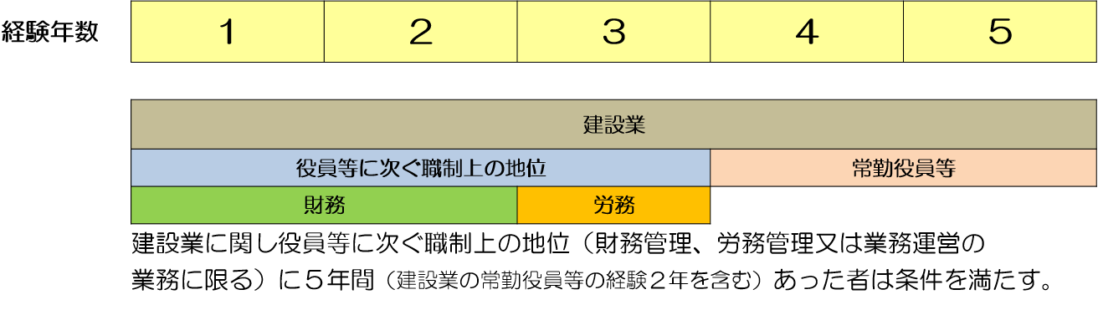
b1の例

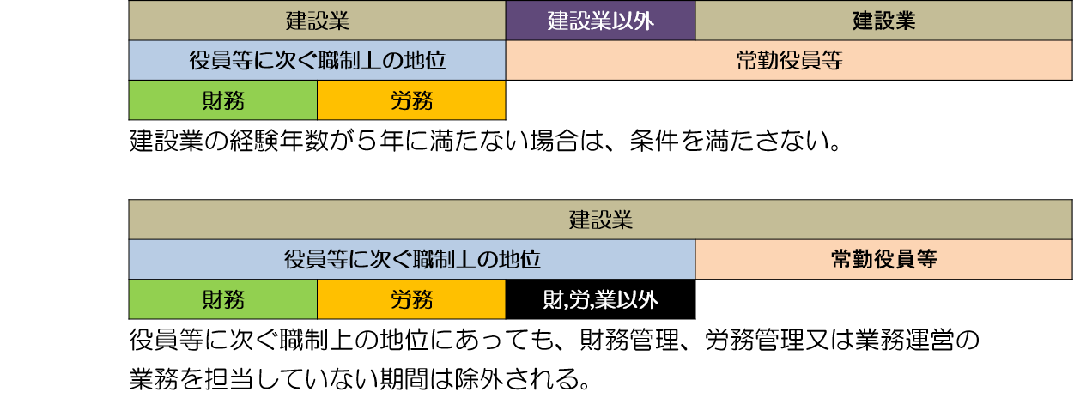
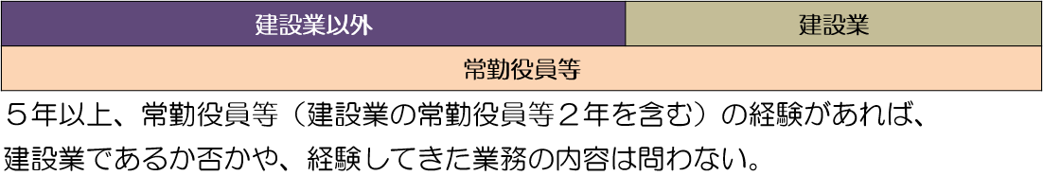

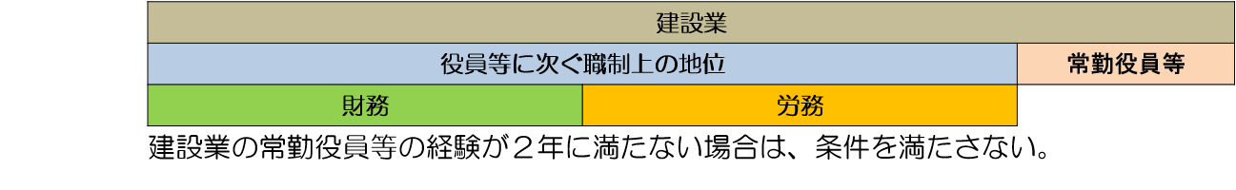

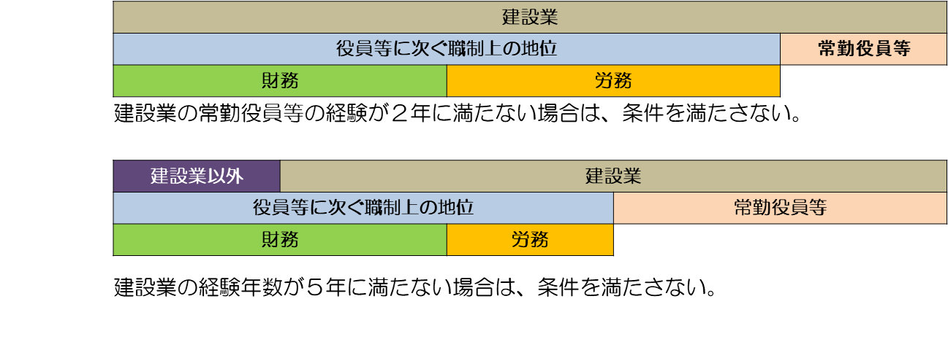

b2の例

** ロ( b1 )の例 ** Aさんを経営業務の管理を適正に行うに足りる能力を有するものとして、証明を行う。（申請月:令和２年10月）Aさんは建設会社において、H25.4～H29.7 業務部長として業務運営に携わったのち、H29.8に取締役に就任し現在に至る。尚、Aさんを直接補佐する者としてBさんが財務管理及び労務管理（経験期間 : H26.10～現在）、Cさんが業務運営(経験期間 : H26.9～現在)を行っている。
step1 >> 建設業に関し、２年以上役員等を経験したことを証明する (( Aさん ))
提示した確定申告書 : H29.4～R2.3
提示した建設工事の請求書 : H29.8～R2.1 ※ 各年の建設工事について、適切に確認
提示した謄本 : H29.8就任～現在に至る
⇒ H29.8～R2.1 の 2年5月 建設業に関し、役員等を経験したことが証明できた
step2 >> 建設業に関し、役員等に次ぐ職制上の立場で業務運営に携わった経験を証明する(( Aさん ))
提示した確定申告書 : H25.4～H29.3
組織図を提出する ：業務運営の立場(業務部長であること、経験期間（H25.4～H29.7）を記載されていることを確認
(年金の)被保険者記録回答票 : S44.4.1～現在まで在職期間を確認
提示した建設工事の請求書 : H25.4～H29.2 ※ 各年の建設工事について、適切に確認
⇒ H25.4～H29.2 の 3年10月 申請会社での業務運営に携わった経験を証明できた
step3 >> 申請会社においてBさん及びCさんが直接に補佐する者の経験があることを証明する
(( Bさん ))
提示した確定申告書 : H25.4～R2.3
提示した建設工事の請求書 : H25.4～R2.3 ※ 各年の建設工事について、適切に確認
業務分掌規程、人事発令書 ： 職務内容が財務管理及び労務管理に該当することと、経験期間（H26.10～現在）を確認
(年金の)被保険者記録回答票 : S59.4.1～現在の申請会社での在職期間を確認
⇒ H26.10～R２.３の 5年5月 申請会社での財務管理及び労務管理に携わった経験を証明できた
(( Cさん ))
提示した確定申告書 : H25.4～R2.3
提示した建設工事の請求書 : H25.4～R2.3 ※ 各年の建設工事について、適切に確認
業務分掌規程、人事発令書 ： 職務内容が業務運営に該当することと、経験期間（H26.9～現在）を確認
(年金の)被保険者記録回答票 : S57.4.1～現在の申請会社での在職期間を確認
⇒ H26.9～R２.３の 5年6月 申請会社での業務運営に携わった経験を証明できた
step4 >> 申請会社におけるBさん及びCさんが現在直接に補佐する地位にあることを証明する
組織図を提出する ：Bさん及びCさんの現在の地位を記載したもの。
⇒ 現在((Bさん))及び((Cさん))が組織体系上及び実態上Aさんとの間に他の者を介在させることなく、Aさんから直接指揮命令を受け業務を行っていることを証明した。
step1より建設業に関し2年以上役員等を経験したこと、step1＋step2 より 合計 : 6年3月となるので、Aさんが建設業に関し5年以上役員等又は役員等に次ぐ職制上の地位にある者としての経験を有することを確認できた。また、step3,4より建設業に関し5年以上財務管理及び労務管理業務を経験したBさん及び業務運営を行うCさんの経験及び現在の地位も証明できた。▶▶ 建設業に関し、５年以上役員等又は役員等に次ぐ職制上の地位にある者（財務管理、労務管理又は業務運営の業務を担当するものに限る。）を満たし、常勤役員等を直接に補佐する者の経験も確認ができた。
※ また経験だけではなく、申請時点においても常勤役員等を直接に補佐する者を置いていることが必須。
** ロ( b2 )の例 **
Aさんを経営業務の管理を適正に行うに足りる能力を有するものとして、証明を行う。（申請月 : 令和2年１０月）Aさんは前職の
食品会社で取締役として3年5月の経験をもつ。その後建設業を営む申請会社で取締役に就任し、申請時点で3年が経過している。
また、申請会社では、Aさんを直接補佐する者としてBさんが財務管理及び労務管理（経験期間 : H26.10～現在）、Cさんが業務
運営(経験期間 : H26.9～現在)を行っている。

step1 >> 建設業に関し、２年以上役員等を経験したことを証明する (( Aさん ))
提示した確定申告書 : H29.4～R2.3
提示した建設工事の請求書 : H29.8～R2.1 ※ 各年の建設工事について、適切に確認
提示した謄本 : H29.8就任～現在に至る
⇒ H29.8～R2.1 の 2年5月 建設業に関し、役員等を経験したことが証明できた

step2 >> 前職の食品会社において、役員であった経験を証明する(( Aさん ))
提示した謄本 : H25.8就任～H29.1退任
⇒ H25.8～H29.1 の 3年5月 前職の食品会社での役員経験を証明できた。

step3 >> 申請会社においてBさん及びCさんが直接に補佐する者であることを証明する
(( Bさん ))
提示した確定申告書 : H25.4～R2.3
提示した建設工事の請求書 : H25.4～R2.3 ※ 各年の建設工事について、適切に確認
業務分掌規程、人事発令書 ： 業務内容が財務管理及び労務管理に該当することと、経験期間（H26.10～現在）を確認
(年金の)被保険者記録回答票 : S59.4.1～現在の申請会社での在職期間を確認
(( Cさん ))
提示した確定申告書 : H25.4～R2.3
提示した建設工事の請求書 : H25.4～R2.3 ※ 各年の建設工事について、適切に確認
業務分掌規程、人事発令書 ： 業務内容が業務運営に該当することと、経験期間（H26.9～現在）を確認
(年金の)被保険者記録回答票 : S57.4.1～現在の申請会社での在職期間を確認
step4 >> 申請会社におけるBさん及びCさんが現在直接に補佐する地位にあることを証明する
組織図を提出する ：Bさん及びCさんの現在の地位を記載したもの。
⇒ 現在((Bさん))及び((Cさん))が組織体系上及び実態上Aさんとの間に他の者を介在させることなく、Aさんから直接指揮命令を
受け業務を行っていることを証明した。
step1より建設業に関し2年以上役員等を経験したこと、step1＋step2 より 合計 : ５年10月となり、Aさんが5年以上役員等
としての経験を有していることが証明できた。また、step3、４より申請会社において5年以上財務管理及び労務管理業務を経験した
Bさん及び業務運営を行うCさんの経験及び現在の地位も証明できた。

▶▶ 建設業に関し2年以上、かつこれと合わせて5年以上、役員（建設業以外の業種）であったことを満たし、申請会社の常勤
役員等を直接に補佐する者の経験も確認ができた。
<< ※ また経験だけではなく、申請時点においても常勤役員等を直接に補佐する者を置いていることが必須。>

★ 使用人数のみに変更があった場合は、毎年提出する決算変更届に変更後の使用人数を記載した
健康保険等の加入状況（省令様式第７号の３）を添付してください。変更届は不要です。
※ 変更年月日が令和2年10月1日以降のものについて、届出が必要です。
それ以前のものについては届出の必要はありませんが、適用除外の場合を除き保険の加入は必須です。

変更の事由 |  | 書類の名称（提出） | 確認書類（提示）
ア | ■ 加入の有無に変更が生じた場合  ・加入⇔適用除外  ・加入⇔本店一括適用  ※支店の新設又は廃止により変更が生じた場合、支店の新設又は廃止の変更の届出も必要です。 | ■変更届の表紙（大阪府用、届出者用）  ■変更届出書（第一面）  （省令様式第22号の２）  ■健康保険等の加入状況  （省令様式第7号の3）  ■保険番号の確認書類  （必要書類についてはP.2-30をご確認ください。）
イ | ■ 営業所の所在地の変更等で事業所番号に変更が生じた場合  ※営業所の所在地に変更が生じた場合、営業所の変更の届出も必要です。 | ■変更届の表紙（大阪府用、届出者用）  ■変更届出書（第一面）  （省令様式第22号の２）  ■健康保険等の加入状況  （省令様式第7号の3）  ■保険番号の確認書類  （必要書類についてはP.2-30をご確認ください。）

★ 社会保険等加入確認書類について ★

① 健康保険・厚生年金保険 ※ 確認資料については、直近月又は直近分の写しをご提出ください。
  - 事業所整理番号・事業所番号の確認できる下記のいずれかの資料
ア 健康保険（全国健康保険協会）に加入の場合
・納入告知書 納付書・領収証書
・保険納入告知額・領収済通知書
・社会保険料納入確認（申請）書（受付印のあるもの）
・健康保険・厚生年金保険被保険者標準報酬決定通知書
イ 組合管掌健康保険に加入の場合
・（健康保険について）健康保険組合発行の保険料領収証書
・（厚生年金保険について）上記アのいずれか
ウ 国民健康保険に加入の場合
（厚生年金保険について）上記アのいずれか

② 雇用保険 ※ 確認資料については、直近月又は直近分の写しをご提出ください。
  - 雇用保険の労働保険番号を確認できる下記のいずれかの資料の写しをご提出下さい。
・「労働保険概算・確定保険料申告書」及び「領収済通知書」
・「労働保険料等納入通知書」及び「領収済通知書」
・届出時直近の雇用保険料の納付に係る労働保険料等納入証明書（労働局発行のもの）
※ 提出の目的が建設業許可に関するものとなっていることを、ご確認ください。
・事業所設置届出後間もなく、保険料の支払いがまだ発生していない場合、下記のエ又はオのいずれか１点
エ 雇用保険被保険者資格取得等確認通知書(事業主通知用)
オ 雇用保険適用事業所設置届 事業主控（提出先での受付済印）

<< 参考 >>
① 健康保険・厚生年金保険
- 法人又は家族従業員を除く従業員が５人以上の個人事業主の場合は、原則適用事業所になります。
- 健康保険については適用事業所であっても、事業主が健康保険適用除外承認を申請し、年金事務所が承認した場合、適用除外承認を受けることができます。（全国土木建築国民健康保険組合等）

※ 適用事業所に該当するか判断が必要な場合は、お近くの年金事務所にご相談ください。
[（参考）大阪府年金事務所一覧 ]
https://www.nenkin.go.jp/section/soudan/osaka/kankatsu_osaka.html

② 雇用保険
  - 1人でも労働者を雇っている場合、法人、個人事業主の別なく雇用保険の適用事業所となります。
  - 法人の役員、個人事業主、同居の親族のみで構成される事業所の場合、雇用保険は原則適用除外となります。
※ 適用除外・適用対象外になるかの判断については、公共職業安定所（ハローワーク）にお問合せください。
[（参考）大阪府公共職業安定所（ハローワーク）一覧 ]
https://jsite.mhlw.go.jp/osaka-hellowork/list.html

変更の事由 |  | 書類の名称（提出） | 確認書類（提示）
ア | ■担当業種の変更又は有資格区分の変更  ※省令様式第８号  項番61⇒「２」 | ■変更届の表紙（大阪府用、届出者用）  ■変更届出書（第一面）  （省令様式第22号の２）  ■営業所技術者等一覧表（省令様式第１号別紙４）  ■営業所技術者等証明書（新規・変更）  （省令様式第８号）  技術的資格を証する以下の書類のうち  該当するもの  ※ただし、有資格区分には変更がなく、担当業種のみ変更の場合は、技術的資格を証する書類の添付は不要です。  ■ａ 実務経験証明書（省令様式第９号）  ■ｂ 卒業証書の写し又は卒業証明書の原本  ■ｃ 国家資格等の資格を証する書面の写し（ただし、施工管理技士証明書については、  有効期間内の原本）  ■d 監理技術者資格者証の写し  ■e 指導監督的実務経験証明書  （省令様式第10号）  ■ｆ 登録解体工事講習修了証の写し（解体  工事業の営業所技術者等で講習を修了している場合） | ※資格者の要件については、【営業所技術者等資格要件一覧表（別表１及び別表２）】P.6-1～6-21及び【関連学科一覧表】P.6-22を参照してください。  ■実務経験確認書類  （P.2-40～2-41を参照）
イ | ■追加  ・技術者の交代に伴う就任  ・営業所の新設に伴う技術者の就任  ※省令様式第８号  項番61⇒「３」 | ■変更届の表紙（大阪府用、届出者用）  ■変更届出書（省令様式第22号の２）  ■営業所技術者等一覧表（省令様式第１号別紙４）  ■営業所技術者等証明書（新規・変更）  （省令様式第８号）  技術的資格を証する以下の書類のうち該当するもの  ■ａ 実務経験証明書（省令様式第９号）  ■ｂ 卒業証書の写し又は卒業証明書の原本  ■ｃ 国家資格等の資格を証する書面の写し  ■d 監理技術者資格者証の写し  ■e 指導監督的実務経験証明書  （省令様式第10号）  ■ｆ 登録解体工事講習修了証の写し（解体  工事業の営業所技術者等で講習を修了している場合） | ■常勤性の確認書類  （P.2-45～2-46を参照）  ※資格者の要件については、【営業所技術者等資格要件一覧表（別表１及び別表２）】P.6-1～6-21及び【関連学科一覧表】P.6-22を参照してください。  ■実務経験確認書類  （P.2-40～2-41を参照）
ウ | ■削除  ・技術者の交代に伴う  退任  （交代の者がいる場合）  ※省令様式第８号  項番61⇒「４」 | ■変更届の表紙（大阪府用、届出者用）  ■変更届出書（省令様式第22号の２）  ■営業所技術者等一覧表（省令様式第１号別紙４）  ■営業所技術者等証明書（新規・変更）  （省令様式第８号） | 不要
エ | ■所属する営業所の変  更  ※省令様式第８号  項番61⇒「５」 | ■変更届の表紙（大阪府用、届出者用）  ■変更届出書（省令様式第22号の２）  ■営業所技術者等一覧表（省令様式第１号別紙４）  ■営業所技術者等証明書（新規・変更）  （省令様式第８号） | 不要
オ | ■氏名を変更した場合 | ■変更届の表紙（大阪府用、届出者用）  ■変更届出書（省令様式第22号の２）  ■営業所技術者等一覧表（省令様式第１号別紙４）  ■営業所技術者等証明書（旧氏名の削除分）  （省令様式第８号）  ■営業所技術者等証明書（新氏名の追加分）  （省令様式第８号） | ■戸籍抄本、住民票等（氏名の変更が確認できるもの）  ※住民票はマイナンバーの記載のないもの又はマイナンバーをマスキング等で消して提示して下さい。
カ | ■基準を満たさなくなったことにより削除する場合（交代の者がいない場合）  ■一部業種、営業所の廃止等に伴う削除  （本社、営業所の営業所技術者等として在籍しない場合） | ■変更届の表紙（大阪府用、届出者用）  ■変更届出書（第一面）  （省令様式第22号の２）  ■営業所技術者等一覧表（省令様式第１号別紙４）  ■届出書（省令様式第22号の３）  ■廃業届（省令様式第22号の４）  （全部廃業する場合は「廃業届」のみ） | 不要
キ | ■一部業種の廃止に伴う担当、又は所属する営業所の変更  （廃業しない業種について引き続き営業所技術者等となる場合、及び営業所の廃止等に伴い、他の営業所で引き続き営業所技術者等になる場合） | ■変更届の表紙（大阪府用、届出者用）  ■変更届出書（第一面）  （省令様式第22号の２）  ■営業所技術者等一覧表（省令様式第１号別紙４）  ■営業所技術者等証明書（新規・変更）  （省令様式第８号）  ■届出書（省令様式第22号の３）  ■廃業届（省令様式第22号の４） | 不要

☆代理人が届け出る場合は、「委任状」（府規則様式第２号）を添付してください。
（詳細はP.6-28～6-29をご確認ください。）
☆変更届等が複数にわたる場合は、各々の変更届等に委任状を添付してください。
☆届出の際は、書類等を提出される方の本人確認書類を提示してください。（詳細はP.6-30をご確認ください。）
※代理人の委任状の提出及び本人確認書類の提示ができない場合は、審査・受付ができませんので、ご了承下さい。

【 解体工事業に係る旧「とび・土工工事業」の経過措置について 】
解体工事に関して、平成28年6月1日の建設業法施行時点において「とび・土工工事業」の許可を受けて、解体工事業を営む業者に対する経過措置は令和元年5月31日をもって終了しました。
令和元年6月1日以降に解体工事業を営む場合は、解体工事業に係る許可を受ける必要があります。

また、技術者について、平成28年6月1日に既に「とび・土工工事業」の技術者としての要件を満たしている者については、経過措置として令和3年6月30日までの間、解体工事業の技術者とみなしていました。ただし、令和3年7月1日以降は、解体工事業の技術者としての要件を満たす者の配置が必要です。

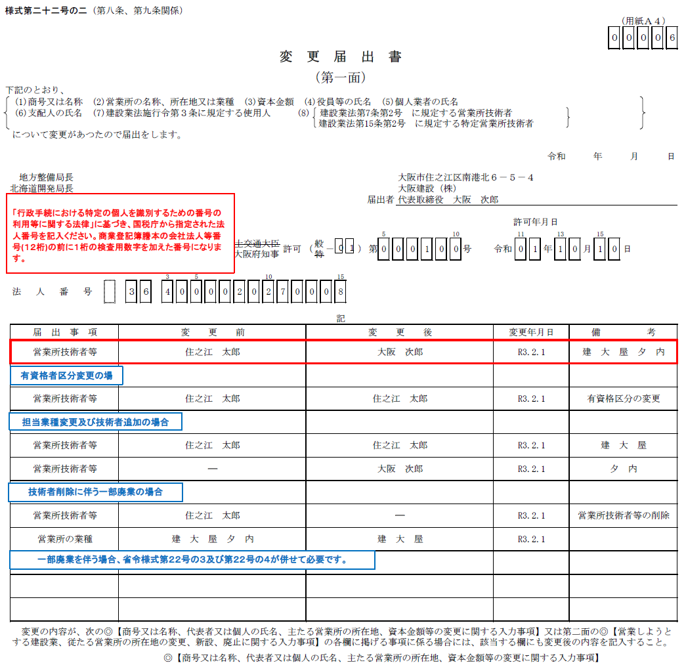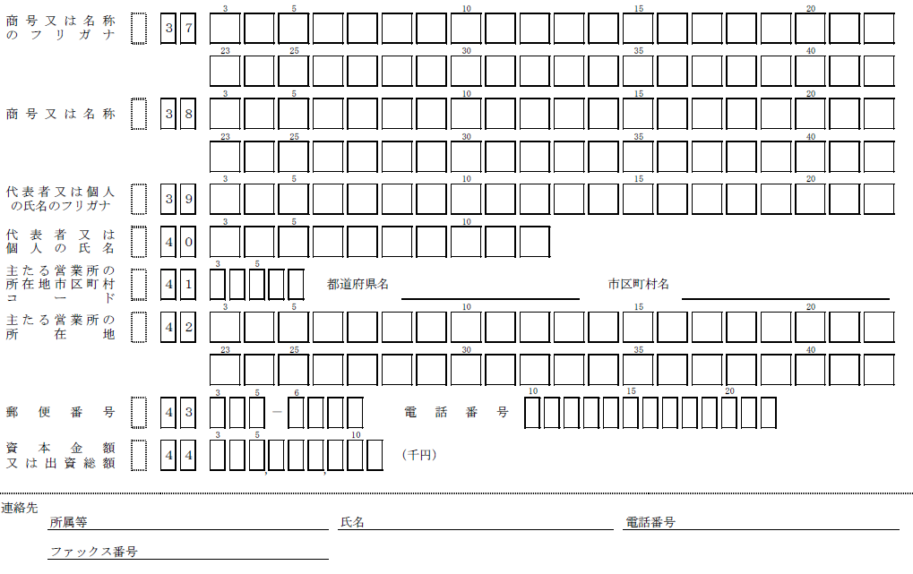

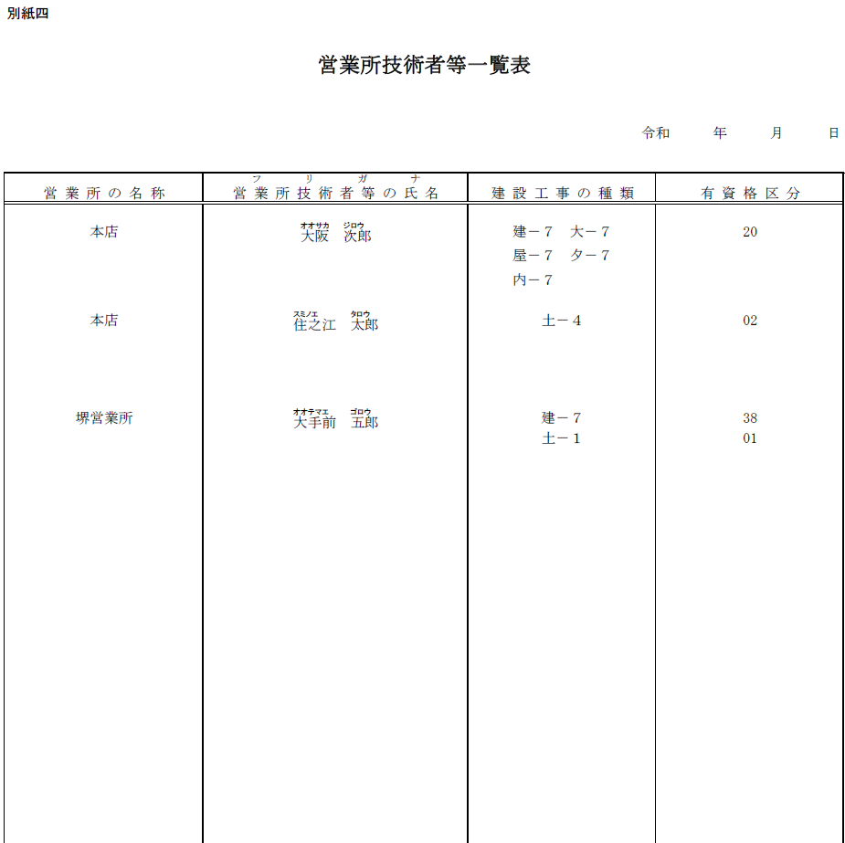
届出時点の営業所技術者等（本店・支店共に）を全員記載します。
※変更のあった者のみではありません。
建設工事の種類コード表
○一般建設業の場合
「１」・・・法第７条第２号イ該当（指定学科を卒業後、一定期間（大学・短大：３年、高校5年）以上の実務経験）
「４」・・・法第７条第２号ロ該当（１０年以上の実務経験）
「７」・・・法第７条第２号ハ該当（国家資格取得者等）
「７※」･･･法第７条第２号ハ該当（国家資格取得者等＋実務経験３年）
「７○」････法第７条第２号ハ該当（国家資格取得者等＋実務経験５年）
○特定建設業の場合
「２」・・・法第７条第２号イ及び法第１５条第２号ロ該当（２年以上の指導監督的実務経験）
「３」・・・法第１５条第２号ハ該当（同号イと同等以上として国土交通大臣の認定を受けた者）
「５」・・・法第７条第２号ロ及び法第１５条第２号ロ該当（２年以上の指導監督的実務経験）
「６」・・・法第１５条第２号ハ該当（同号ロと同等以上として国土交通大臣の認定を受けた者）
「８」・・・法第７条第２号ハ及び法第１５条第２号ロ該当（２年以上の指導監督的実務経験）
「８※」･･･法第７条第２号ハ及び法第１５条第２号ロ該当
（一般建設業の要件を満たす国家資格＋実務経験３年＋２年以上の指導監督的実務経験）
「８○」･･･法第７条第２号ハ及び法第１５条第２号ロ該当
（一般建設業の要件を満たす国家資格＋実務経験５年＋２年以上の指導監督的実務経験）
「９」・・・法第１５条第２号イ該当（国家資格取得者等）

新たに追加・変更された営業所技術者等については、変更日から届出日までの常勤性の確認書類の提示を求めます。
（P.2-45～2-46参照）
新たに追加・変更された資格については、資格者証・免状・卒業証明書・実務経験証明書等の確認書類の提出を求めます。（P.2-40～2-41参照）
別添の「許可・業種別有資格コード表」を参照して記載します。
令和
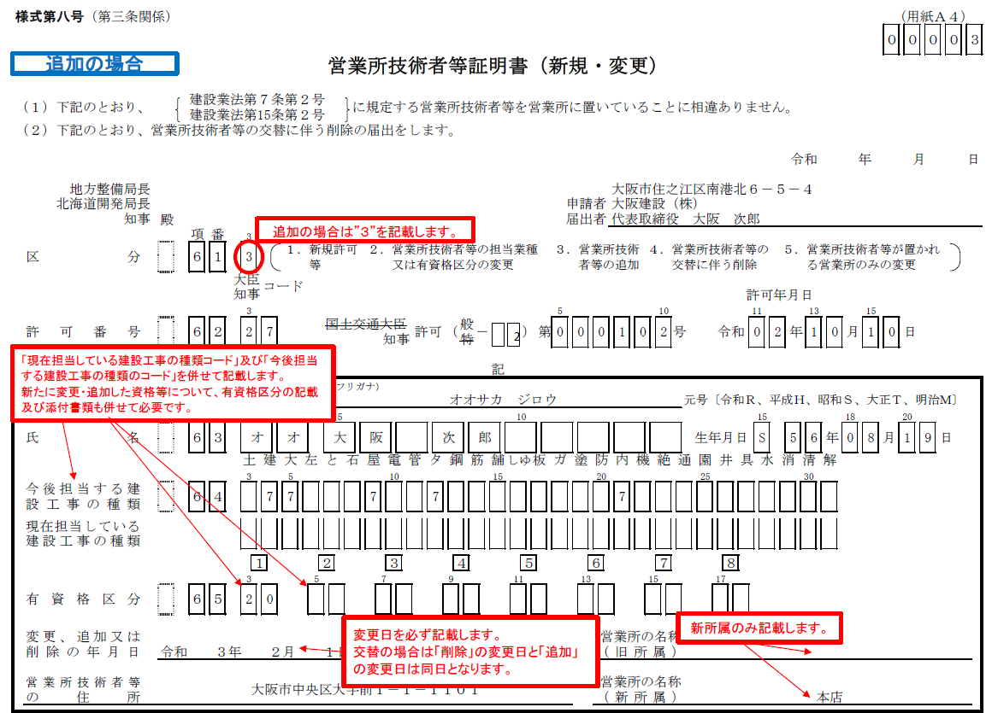

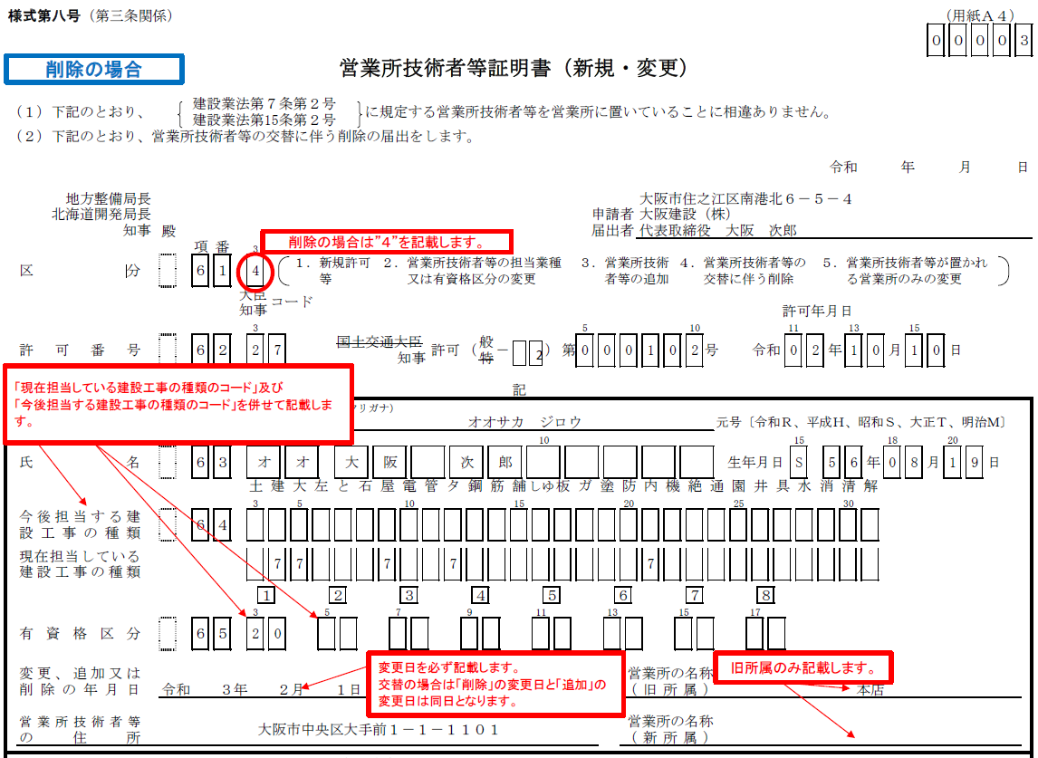
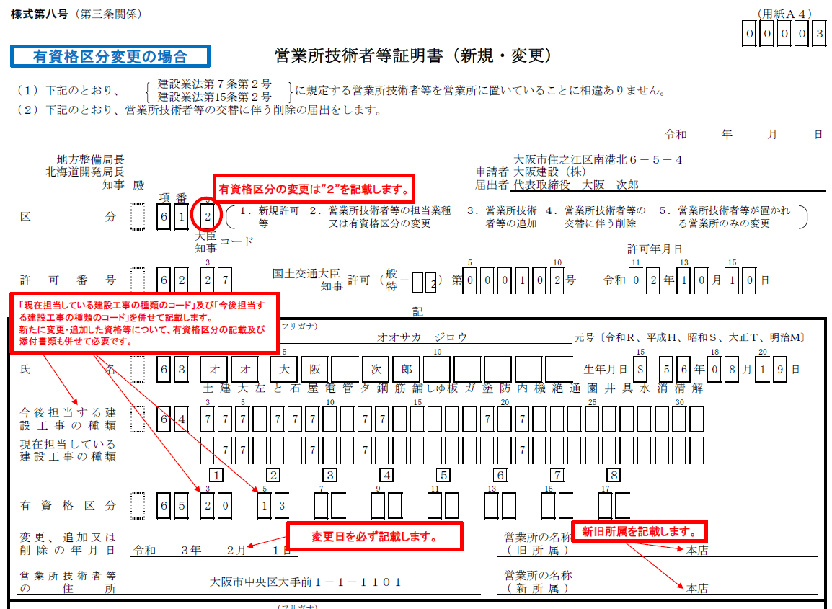

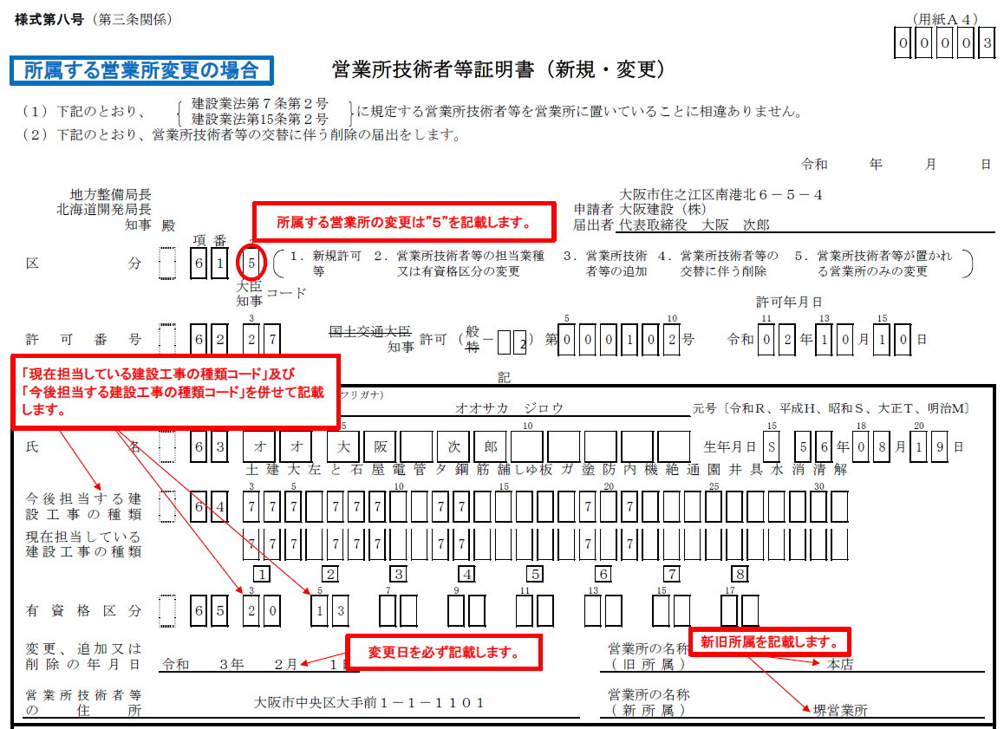
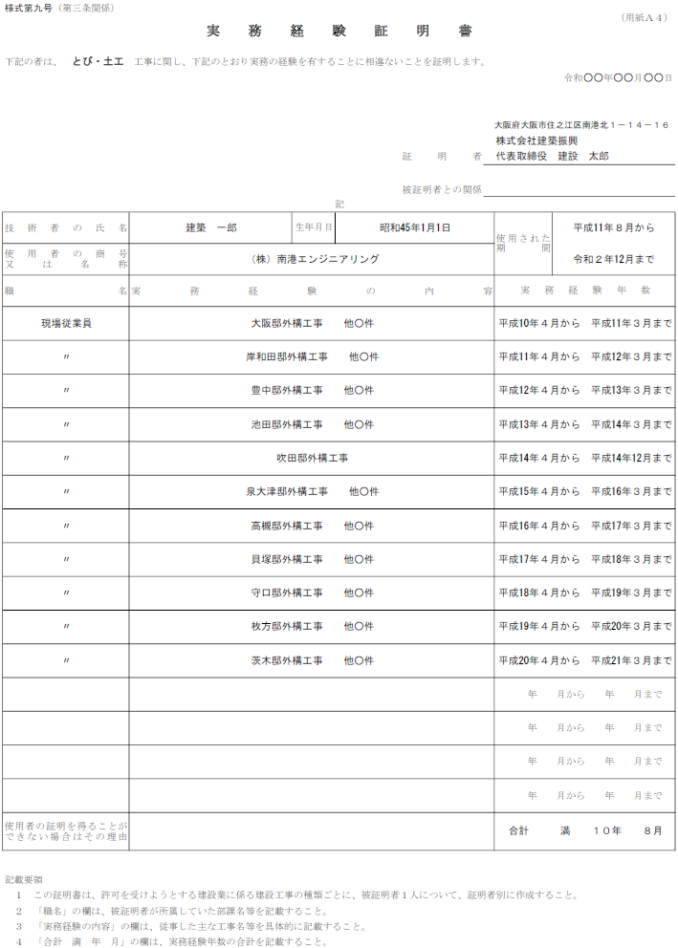
実務経験を有する業種を記載します。
実際に雇用された期間を記載します。
当時担当していた役職名を具体的に記載します。
「実務の経験」とは、建設工事の施工に関する技術上のすべての職務経験をいい、ただ単に建設工事の雑務のみの経験年数は含まれませんが、建設工事の発注にあたって設計技術者として設計に従事し、又は現場監督技術者として監督に従事した経験、土工及びその見習いに従事した経験等も含めて取り扱うものとします。
また、実務の経験の期間は、具体的に工事に携わった経験で、当該建設工事に係る経験期間を積み上げ合計して得た期間とします。ただし、同一人物で経験期間が重複しているものにあっては原則として二重に計算しませんが、平成28年5月31日までにとび・土工工事業許可で請け負った解体工事についての実務の経験の期間については、とび・土工工事業と解体工事業両方の実務の経験として二重に計算できるものとします。
なお、電気工事及び消防施設工事については、それぞれ電気工事士法、消防法等により電気工事士免状及び消防設備士免状等の交付を受けた者等でなければ、一定の工事に直接従事できません。また、建設リサイクル法施行後の解体工事の経験は、とび・土工工事業許可又は建設リサイクル法に基づく解体工事業登録で請け負ったものでないと経験期間に算入されません。
計 4年8月
計 6年
計10年8月
【 書き方 】
・通年にわたり建設工事の経験がある場合は、その年の代表的な工事の件名を記入し、その他の工事は「他○件」として、一年分を一行にまとめて記入できます。
・通年にわたり建設工事の経験がない場合は、一件工事毎に積み上げて記入する。その場合の年数の積み上げは片落ち計算となる。
（例：平成14年４月から平成14年12月まで → 8ヶ月の経験）
※資格＋実務経験の場合は、資格取得後の工事のみが実務経験として認めることができます。
【 確認書類の提示 】
・代表的工事については、工事名・工事内容・工期がわかる確認書類の提示がすべて必要となります。（ P. 2-40、2-41参照 ）
・提示確認する建設工事と、その翌年の建設工事との間隔が1年以上とならないようにしてください。1年以上の間隔があった場合、その間に積み上げた当該業種に関する他の工事の実績を確認します。
・加えて、連続する実務経験年数の始期(例: H10.4月、H15.4月)・終期(例: H14.12月、H21.3月)については、提示された確認書類により、その建設工事期間が確認できるようご用意ください。
※特定建設業の特定営業所技術者で指導監督的実務経験を要する場合のみ必要です。

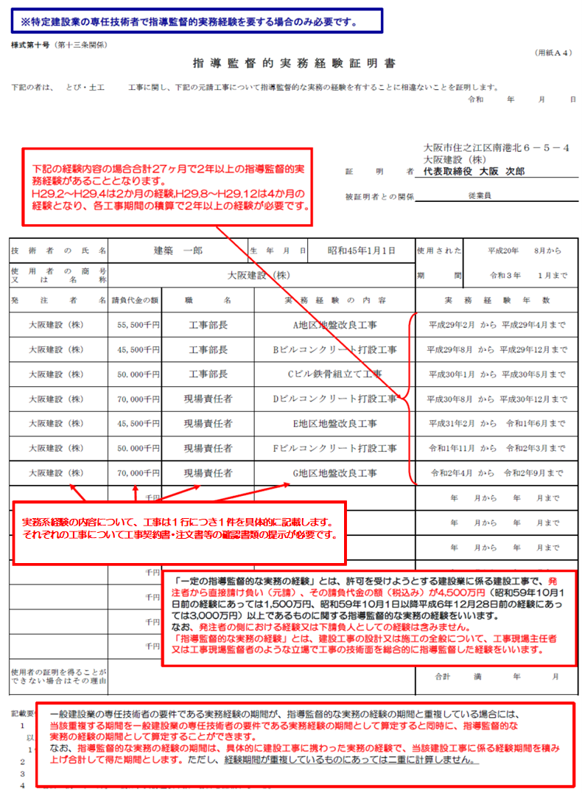

■ 実務経験を要する技術者の場合
実務経験証明書（様式第９号）に記載された内容についての確認（ア及びウ） ⇒ 記載例はP.2-38参照
★実務経験の確認★
ア 実務経験が確認できる以下の場合に応じた書類
■ 工事の実績確認書類（建設業許可を受けていない者を含む）での証明の場合（以下の書類）
証明者（証明会社）での、工事の実績を記載した全ての工事について、
を確認できる書類が必要です。
申請業種についてので確認します。
※ 法令上求められる経験期間について、P.２-38の記載例を参考に必要とする実務経験年数を積み上げて記載してください。
※ 実務経験証明書（様式第9号）では、各年の代表的な工事を記載いただきますが、代表的な工事についてはすべて上記書類を確認します。この際、各年の確認する代表的な工事とその翌年の代表的な工事との間隔が１年以上とならないようにしてください。１年以上の間隔があった場合、その間に積み上げた当該業種に関する他の工事の実績を確認します。

■ 過去に実務経験で営業所技術者等として証明されている者の場合（以下のいずれかの書類）
・ 建設業許可申請書の一部（受付印のある表紙及び実務経験証明書（様式第９号））
・ 変更届の一部（受付印のある表紙若しくは完了通知のはがき及び実務経験証明書（様式第９号））
■ 建設業の許可を受けていた建設業者（現在も引き続き建設業の許可を受けている者を含む。）において
実務経験で営業所技術者等として証明されていない者の場合（以下のいずれかの書類）
・ 建設業許可申請書の一部（受付印のある表紙及び証明を受ける技術者の実務経験の期間が過去に証明を受けていた者の実務経験の期間を含む実務経験証明書（様式第９号）
・ 変更届の一部（受付印のある表紙若しくは完了通知のはがき及び証明を受ける技術者の実務経験の期間が過去に証明を受けていた者の実務経験の期間を含む実務経験証明書（様式第９号））
・ 決算変更届の一部（受付印のある表紙若しくは完了通知のはがき及び実務経験年数の証明期間に相当する工事経歴書（様式第２号））

■ 指導監督的な実務経験を要する技術者の場合
指導監督的実務経験証明書（様式第１０号）に記載された内容についての確認できる書類（イ及びウ）
⇒ 記載例はP.2-39参照
イ 指導監督的実務経験が確認できる以下の場合に応じた書類
■ 過去に指導監督的実務経験が必要な営業所技術者等として証明されている者の場合（以下のいずれかの書類）
・ 建設業許可申請書の副本の一部（受付印のある表紙及び指導監督的実務経験証明書（様式第１０号））
・ 変更届の一部（受付印のある表紙若しくは完了通知のはがき及び指導監督的実務経験証明書（様式第１０号））
■ 初めて指導監督的実務経験が必要な営業所技術者等として証明される者の場合（以下の書類）
・ 指導監督的実務経験の年数分の建設工事の内容、元請、請負金額（4500万円以上）及び工事期間（期間の合計が2年以上）が確認できる工事契約書、注文書等

■ 実務経験・指導監督的実務経験を要する技術者（共通）
ウ 実務経験・指導監督的実務経験証明書に記載された経験期間の在籍が確認できる次のいずれかの書類
証明者と申請者が同一の場合又は過去に建設業者から証明を受けている者については原則不要とします。
・ （年金の）被保険者記録照会回答票
・ 雇用保険被保険者証（申請時点において継続して雇用されている場合）
・ 雇用保険被保険者離職票（申請時点において離職している場合）
・ 証明者が個人事業主である場合は、証明者の所得税の確定申告書のうち、税務署の受付印（令和７年以降の申告分は不要）のある第一表＋専従者給与欄又は給与支払者欄に内訳・氏名の記載がある書類
※税務署の受付印（令和７年以降の申告分は不要）または税務署の受信通知（電子申告の場合）を必
ず確認します。
※第一表に税務署の受付印はないが第二表に税理士等の記名捺印がある場合は第二表も必要
・ 証明者の印鑑証明書（３か月以内のもの）

営業所技術者等の資格及びコード表

別添の【許可・業種別有資格コード表】をご覧ください。

変更の事由 |  | 書類の名称（提出） | 確認書類（提示）
ア | ■交代及び支店等の  新設により就任する場合 | ■変更届の表紙（大阪府用、届出者用）  ■変更届出書（第一面）  （省令様式第22号の２）  ■ａ 誓約書（省令様式第６号）  ■ｂ 登記されていないことの証明書  （発行日から３か月以内の原本）  ※「登記されていないことの証明書」に代えて、「診断書」の提出が必要となる場合があります。  ■ｃ 市町村の長の証明書  （発行日から３か月以内の原本）  ただし、外国籍の方については、市町村の長の証明書に代えて、住民票（国籍、氏名（通称名含む）、生年月日を確認できる本人の抄本）（発行日から３か月以内の原本）を添付してください。  ※住民票はマイナンバーの記載のないものを提出して下さい。  ■d 建設業法施行令第3条に規定す  る使用人の調書（省令様式第13号）  ※ａ～dは、役員が新たに支店長等を兼ねる場合、既に支店長であったものが別の支店に交代する場合は不要です。  ■建設業法施行令第3条に規定する使用人の一覧表（省令様式第11号）  ※支店の新設・追加がある場合  ■変更届出書（第二面）  （省令様式第22号の2） | 不要
イ | ■交代及び支店等の  廃止により退任する場合 | ■変更届の表紙（大阪府用、届出者用）  ■変更届出書（第一面）  （省令様式第22号の２）  ■建設業法施行令第3条に規定する使用人の一覧表  ※支店の廃止がある場合  ■変更届出書（第二面）  （省令様式第22号の2） | 不要
☆代理人が届け出る場合は、「委任状」（府規則様式第２号）を添付してください。
（詳細はP.6-28～P.6-29をご確認ください。）
☆変更届等が複数にわたる場合は、各々の変更届等に委任状を添付してください。
☆届出の際は、書類等を提出される方の本人確認書類を提示してください。（詳細はP.6-30をご確認ください。）
※代理人の委任状の提出及び本人確認書類の提示ができない場合は、審査・受付ができませんので、
ご了承下さい。

令３使用人変更の場合の記載例

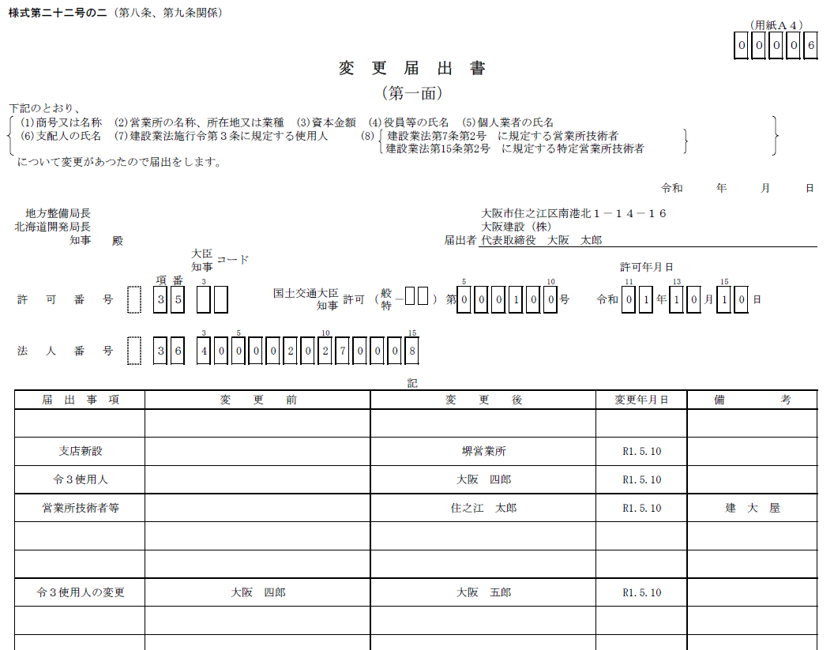
支店の新設・廃止・業種の変更を伴う場合、P.3-1～3-3の各書類が併せて必要です。
支店の新設の場合

令３使用人の変更の場合

変更年月日を必ず記載します。
営業所技術者等の変更を伴う場合、P.2-31～2-32の各書類が併せて必要です。
「行政手続における特定の個人を識別するための番号の利用等に関する法律」に基づき、国税庁から指定された法人番号を記入ください。商業登記簿謄本の会社法人等番号（１２桁）の前に１桁の検査用数字を加えた番号になります。

★ 常勤性の確認★

対象となる者
■ 常勤役員等（経営業務の管理責任者等）
■ 常勤役員等を直接に補佐する者
■ 営業所技術者等

確認書類の組み合わせ （書類の詳細は、P.2-37の「常勤性の確認書類一覧表」で確認してください。）
■ 対象者が法人の役員又は従業員の場合 １又は２の書類
（ただし後期高齢者医療制度被保険者にあっては２の書類）
■ 対象者が個人事業主の場合 ５の書類
（ただし直近で所得税の確定申告を行った年のものが発行されない期間は３の書類）
■ 対象者が個人事業の専従者の場合 ４及び５の書類
■ 対象者が個人事業の従業員の場合 １又は２の書類
（ただし後期高齢者医療制度被保険者にあっては、２又は４及び５の書類）

注１ 役員就任直後又は従業員として雇用直後の者にあっては、次のとおりとします。
- 役員就任直後の場合 ６及び９の書類
（ただし、役員就任後３か月目の報酬が未支給の方にあっては７及び９の書類）
- 従業員として雇用直後の場合 ６及び９の書類
（ただし、雇用後３か月目の賃金が未支給の方にあっては８及び９の書類）

注２ 対象者が個人事業主の場合について、以下の例を参考にしてください。
例）令和７年に申請する場合（令和６年分所得税確定申告提出期限：令和７年３月１７日）
令和７年１月１日～令和７年３月１７日：令和６年度住民税課税証明書（５の書類）
令和７年３月１８日～令和７年５月頃まで：令和６年分所得税確定申告書（３の書類）
令和７年６月頃以降（※）：令和７年度住民税課税証明書（５の書類）
※令和７年度住民税課税証明書が発行可能となった日以降となります

注３ 対象者が次に該当する場合は、以下の書類が別途必要になります。
- 出向者の方は出向協定書及び出向辞令
- 役員報酬等の月額が10万円未満の方、又は給与の額が10万円未満であって、かつ代表者又は代表者と生計を一にする方は、被保険者記録照会回答票、住民税課税証明書及び申請者の確定申告書類
※ 法人の役員についても同様に確認します。
※ 住民税課税証明書及び申請者の確定申告書類については同一の期間で確認させていただく必要があります。（法人で12月決算以外の場合には確定申告書を2年分求めることになりますので、あらかじめご了承願います。）

注４ 他社（者）において常勤または専任を要する業務に従事している場合、重複しての確認はできませんので、ご注意願います。例えば、経営業務の管理責任者及び営業所技術者等は、宅建業での、代表者、政令使用人、専任の宅地建物取引士と兼務することができません。ただし、同一法人(個人事業は除く)で、同一場所で勤務する場合に限り、兼務は可能です。

※住民票の住所と実際の居所が異なる場合等は、別途確認書類の提示を求めます。⇒以下参照

常勤性の確認書類一覧表
番号 | 確認書類
１ | 健康保険被保険者標準報酬決定通知書（直近年のもの）
２ | 住民税特別徴収税額通知書（特別徴収義務者用）  ＋住民税特別徴収税額通知書（納税義務者用）※双方とも直近年のものが必要です。
３ | 直近の個人事業主の所得税の確定申告書（税務署の受付印（令和７年以降の申告分は不要）  のある第一表）  ※電子申告の場合は税務署の受信通知、第一表に税務署の受付印がなく  第二表に税理士等の記名捺印がある場合は第二表も必要です。
４ | 直近の個人事業主の所得税の確定申告書（税務署の受付印（令和７年以降の申告分は不要）のある第一表＋事業専従者欄又は給料賃金の内訳欄に氏名・金額の記載がある書類）  ※電子申告の場合は税務署の受信通知、第一表に税務署の受付印がなく第二表に税理士等の記名捺印がある場合は第二表も必要です。
５ | 市町村の長が発行する住民税課税証明書（直近年のもの）※3か月以内に発行されたもの
６ | 直近３か月分の賃金台帳等
７ | 役員報酬に関する役員会議事録
８ | 雇用契約書又は労働条件明示書（給与額が確認できるもの）
９ | 住民税特別徴収切替申請書（市町村の受付印のある控え）

☆住民票の住所と実際の居所が異なる場合等の確認書類（例）
※居所について、対象者名義の公共料金の領収書・請求書・契約書
※対象者が、居所を使用していることがわかる貸主からの賃貸契約書や承諾書
☆居所から営業所まで、通勤に1時間半以上かかると思われる場合の確認書類（例）
※居所の最寄り駅から営業所の最寄り駅までの6か月以上分の通勤定期券

変更の事由 |  | 書類の名称（提出） | 確認書類（提示）
ア | ■法人の役員等、支店長等及び個人事業主、支配人が、欠格要件に該当した場合 | ■変更届の表紙（大阪府用、届出者用）  ■変更届出書（第一面）  （省令様式第22号の２）  ■届出書（省令様式第22号の３）  ※一部廃業の場合は廃業届（省令様式  第22号の４）も必要 | 不要
☆代理人が届け出る場合は、「委任状」（府規則様式第２号）を添付してください。
（詳細はP.6-28～6-29をご確認ください。）
☆変更届等が複数にわたる場合は、各々の変更届等に委任状を添付してください。
☆届出の際は、書類等を提出される方の本人確認書類を提示してください。（詳細はP.6-30をご確認ください。）
※代理人の委任状の提出及び本人確認書類の提示ができない場合は、審査・受付ができませんので、
ご了承下さい。

欠格要件（「許可申請の手引き」P.2-29～2-33も併せて確認して下さい。）
許可を受けようとする者が次のアからスまでのいずれにも該当せず、かつ、許可申請書及びその添付書類中に重要な事項について虚偽の記載がなく、並びに重要な事実の記載が欠けていない場合、基準に適合しているものとして取り扱います。
ア 破産手続開始の決定を受けて復権を得ない者
イ 法第29条第1項第７号又は第８号に該当することにより一般建設業の許可又は特定建設業の許可を取り消され、その取消しの日から５年を経過しない者
ウ 法第29条第1項第７号又は第８号に該当するとして一般建設業の許可又は特定建設業の許可の取消処分に係る行政手続法第15条の規定による通知があった日から当該処分があった日又は処分をしないことの決定があった日までの間に法第12条第5号に該当する旨の同条の規定による届出をした者で当該届出の日から５年を経過しないもの
エ ウに規定する期間内に法第12条第5号に該当する旨の同条の規定による届出があった場合において、ウの通知の日前60日以内に当該届出に係る法人の役員若しくは一定の使用人であった者又は当該届出に係る個人の一定の使用人であった者で、当該届出の日から５年を経過しないもの
オ 法第28条第3項又は第5項の規定により営業の停止を命ぜられ、その停止の期間が経過しない者
カ 許可を受けようとする建設業について、法第29条の4の規定により営業を禁止され、その禁止の期間が経過しない者
キ 禁錮以上の刑に処せられ、その刑の執行を終わり、又はその刑の執行を受けることがなくなった日から五年を経過しない者
ク 法、又は一定の法令の規定により罰金以上の刑に処せられ、その刑の執行を終わり、又はその刑の執行を受けることがなくなった日から五年を経過しない者
ケ 暴力団員による不当な行為の防止等に関する法律第二条第六号に規定する暴力団員又は同号に規定する暴力団員でなくなつた日から五年を経過しない者（スにおいて「暴力団員等」という）
コ 心身の故障により建設業を適正に営むことができない者として国土交通省令で定めるもの
サ 営業に関し成年者と同一の能力を有しない未成年者でその法定代理人が前各号の一に該当するもの
シ 法人でその役員等又は一定の使用人のうちに、アからエまで又はカからコまでのいずれかに該当する者（イに該当する者についてはその者が法第29条第1項の規定により許可を取り消される以前から、ウ又はエに該当する者についてはその者が法第12条第5号に該当する旨の同条の規定による届出がされる以前から、カに該当する者についてはその者が法第29条の4の規定により営業を禁止される以前から、建設業者である当該法人の役員又は一定の使用人であった者を除く。）のあるもの
ス 個人で一定の使用人のうちに、アからエまで又はカからコまでのいずれかに該当する者（イに該当する者についてはその者が法第29条第1項の規定により許可を取り消される以前から、ウ又はエに該当する者についてはその者が法第12条第5号に該当する旨の同条の規定による届出がされる以前から、カに該当する者についてはその者が法第29条の4の規定により営業を禁止される以前から、建設業者である当該個人の一定の使用人であった者を除く。）のあるもの
セ 暴力団員等がその事業活動を支配する者

